项目管理体系文件
测试文档

目录
1. 引言 4
1.1. 编制目的 4
1.2. 背景 4
1.3. 术语和缩略语 5
1.4. 文档约定 5
1.5. 参考文件 5
2. 计划 6
2.1. 系统说明 6
2.2. 测试内容以及时间安排 9
2.3. 用户管理 10
2.3.1进度安排 10
2.3.2条件 11
2.3.3测试资料 11
2.3.4测试培训 11
2.4. 医学辅助诊断 12
2.4.1进度安排 12
2.4.2条件 13
2.4.3测试资料 13
2.4.4测试培训 13
2.5. 医患交流部分 14
2.5.1进度安排 14
2.5.2条件 15
2.5.3测试资料 15
2.6. 疫情可视化 15
2.6.1进度安排 15
2.6.2条件 16
2.6.3测试资料 17
2.6.4测试培训 17
3. 测试设计说明 17
3.1. 用户管理测试 17
3.2. 医学影像资料处理测试 19
3.3. 医患交流 24
3.4. 医学辅助诊断 25
4. 评价标准 26
4.1. 范围 26
4.2. 数据整理 26
4.3. 尺度 27

引言

编制目的
本文档为Covid-Aid辅助诊断系统的测试文档。此文档用于计划测试软件系统的各个功能，根据需求查找今后编码实现的系统存在的不足，从而能让开发人员更好地完善系统功能，以便在系统交付截止日期前，能提交一个完善，健壮的代码。
本说明书的预期读者为：系统设计人员、系统开发程序员、系统测试人员、系统维护人员。

背景
- 现已完成对 Covid-Aid 辅助诊断系统的迭代开发，进入测试环节
- 任务提出者：软件项目管理第7组——组长：杨蔡胤；组员：曾杰，张麒翔，冯奕程，游赟。
- 开发者：软件项目管理第7组——组长：杨蔡胤；组员：曾杰，张麒翔，冯奕程，游赟。
- 用户：针对大规模疫情筛查阶段依据医学影像学数据进行辅助诊断的医生及筛查地区的居民。
- 社会背景：在新冠疫情爆发时，因为疫情信息的不明确导致疫情进一步扩散，但是，亡羊补牢为时不晚，在接下来出现的新冠疫情，相关部门迅速对周边地区进行了大规模筛查。然而，因为常规测序数据出现的准确率不高，筛查时间长，一些潜在患者仍然会在不知情的情况下向周围人传播疫情。这样的现状往往导致疫情的进一步加剧与恶化。
- 测试目标：在项目交付前对软件各个功能进行黑盒测试，找到尽可能多的软件运行异常或者错误，发现存在的各种问题，并且在软件交付前能够及时修改，从而达到提升软件质量的效果。

术语和缩略语
表 1术语和缩略语
术语、缩略语 | 解 释
黑盒测试 | 通过测试来检测每个功能是否都能正常使用。在测试中，把程序看作一个不能打开的黑盒子，在完全不考虑程序内部结构和内部特性的情况下，在程序接口进行测试，它只检查程序功能是否按照需求规格说明书的规定正常使用，程序是否能适当地接收输入数据而产生正确的输出信息。
图像分割 | 指系统中对医学影像学资料进行图像分割，得到感兴趣区域的过程。
图像分类 | 指系统中对医学影像学资料进行图像分类，从而判断出该影像患者患病为阳性或阴性的过程
医患交流 | 指系统中医生与患者进行交流的部分，该部分可以进行文字交流及文件传输等。

文档约定
1、用户上传医学图像需为.jpg，.png，.jpeg图像。
2、用户必须按照操作规程运行本软件，不得进行恶意破坏性软件。
3、软件要求运行在Chrome浏览器。
4、由于服务器采用的主机的内存、硬盘以及处理器的处理能力受到限制，所以应用的并行度以及抗压测试都会显得逊色，同时考虑到数据库的物理设计的非专业性也会导致系统吞吐量一般从而导致数据库成为整个系统性能的瓶颈。
5、限于开发期限，所以会出现少量不太完善的地方以及功能的缺憾、设计漏洞。

参考文件
- 苏煜,山世光,陈熙霖,等.基于全局和局部特征集成的人脸识别[J]. 软件学报, 2010, 21(8):1849-1862.
- 牛柏寒,张明妍,李凯,蔡慧姿,张婷,生晓迪,张俊华.新冠肺炎临床评价核心指标集比较分析[J/OL].世界科学技术-中医药现代化:1-6[2021-11-01].http://kns.cnki.net/kcms/detail/11.5699.r.20211017.1821.002.html.
- 徐小微,蒋贤高,马春莲,杜鹏,李旭坤,吕双志,俞亮,倪勤,陈燕飞,苏俊威,郎观晶,李永涛,赵宏,刘俊,徐凯进,阮凌翔,盛吉芳,裘云庆,吴炜,梁廷波,李兰娟.利用深度学习系统筛查新冠病毒肺炎[J].Engineering,2020,6(10):143-159.
- 叶秋芸.CT低剂量扫描技术在新冠肺炎筛查中的应用分析[J].影像技术,2021,33(04):54-57+61.
- 刘佳,王丽 ,杨俊叶.计算机软件测试方法及应用分析 [J]. 科技风 ,2020(09):119. [2] 魏鑫,安鹏伟,赵菲.黑盒测试技术方法在大气数据计算机软件测试中的应用 [J]. 导航定位与授时 ,2018,5(05):107-111.
- 曲妍.计算机软件测试方法及应用实践 [J]. 信息与电脑(理论版),2018(10):24-25.

计划

系统说明
以下图表详细介绍了本系统的具体功能，以及测试所涉及的各项参数，给阅读报告的读者更清晰理解系统，了解测试。
如下图1为工时分配表。表1为系统功能与测试目标概述
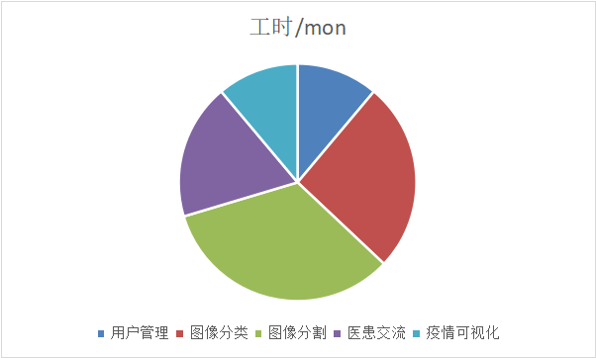
图1 工时分配表

表1 系统功能与测试目标概述
 | 系统功能描述 | 输入 | 输出 | 实现效果主观评价 | 实现效果客观指标
用户管理 | 用户通过前端界面，进行用户注册与登录功能，同时也有选择个人职位为患者或者医生。同时后台具有用户数据库进行用户个人信息的存储。 | 用户人脸照片/格式为jpg等图片格式。 | 用户登录账号，个人信息等。 | 进行用户管理，完成用户注册，用户登录，前后端交接，数据库建立等内容。 | 用户可以正常登录与注册。
医学辅助诊断 | 用户通过系统可以上传图片，系统可以进行图像分类，并反馈到前端，同时系统也将进行图像分割，将可能对医生诊断有帮助的区域进行显示，从而达到辅助诊断的目的。 | 患者医学影像照片/格式为jpg等图片格式。 | 基于医学影像学数据得到的患者患病情况诊断及辅助诊断的分割区域。 | 无论患者上传数据大小多大，图像上是否有标注痕迹，都可以进行辅助诊断与分割。 | 分类情况准确度，分割区域准确度与精确度。
医患交流 | 患者通过前端提供的聊天窗口进行与医生的聊天，同时医生可以接受消息并返回，也支持输入文件，图片等 | 用户输入字符串，用户医学影像学照片/格式为jpg等图片格式以及用户的换发需求。 | 信息被接收方返回的数据。 | 做到及时显示消息，消息顺序正确，文件传输质量没有损失等。 | 信息发送时间<1s，附件选择时间＜1s。
疫情可视化 | 系统可以通过患者的输入地理位置信息等进行疫情可视化研究，并得到流行病学追踪数据并显示在地图上。 | 患者行动位置。 | 利用百度地图提供的API得到患者移动轨迹追踪情况。 | 通过该子系统可以对周围居民进行警示与提示作用，从而直观得到可能被感染的区域。 | 患者的移动轨迹直观显示。

测试内容以及时间安排
表2为该项目的测试内容以及时间安排：

表2 测试内容以及时间安排
功能 | 开始测试时间 | 验收时间 | 完成修改时间 | 测试标准 | 测试人员安排
用户注册 | 2022/4/12 | 2022/4/19 | 2022/4/30 | 1.可以进行用户注册，注册后进行登录正常  2.拥有邮箱验证等进行用户信息保护  3.系统注册新用户时间≈1s | 杨蔡胤，冯奕程，曾杰
用户登录 | 2022/4/12 | 2022/4/19 | 2022/4/30 | 1.若无法登陆并反映不存在用户名或密码不正确  2.若成功登陆则直接登录成功  3.系统登录时间≈1s | 杨蔡胤，张麒翔
模型识别 | 2022/4/19 | 2022/5/8 | 2022/5/15 | 1.可以进行目录索引并上传图像  2.图像判断准确率＞85%  3.判断时间＜5s | 杨蔡胤，冯奕程，张麒翔
模型分割 | 2022/4/19 | 2022/5/8 | 2022/5/15 | 1.可以进行目录索引并上传图像  2.图像分割结果与标签结果相似度高于70%  3.分割时间＜5s | 杨蔡胤，张麒翔，曾杰
医患交流 | 2022/5/9 | 2022/5/15 | 2022/5/25 | 1.可以选择医生并发出信息  2.可以接受患者信息并发出信息  3.信息发送时间＜1s | 冯奕程，杨蔡胤，张麒翔
疫情可视化 | 2022/5/9 | 2022/5/15 | 2022/5/25 | 1.可以进行患者轨迹追踪 2.追踪结果反映在地图上 | 杨蔡胤，曾杰，张麒翔

用户管理

2.3.1进度安排
测试开始于2022年4月12日，初次验收于2022年4月19日，次日至2022年4月30日为修改阶段，并于2022年5月8日进行第二次验收。安排表如下表3所示，测试用时估计图如图2所示。

表3 测试1进度安排表
1阶段 | 测试培训，由项目负责人和功能实现负责人对测试人员进行测试培训。
2阶段 | 向系统注册50个账号，查看进行登录和注册的通过率。
3阶段 | 向系统输入50个非账号的内容，查看人脸识别的通过率。
4阶段 | 收集并计算测试中的相关参数，将测试结果写入测试报告。
5阶段 | 测试系统功能的健全性和安全性，测试边界值，写进测试报告中。
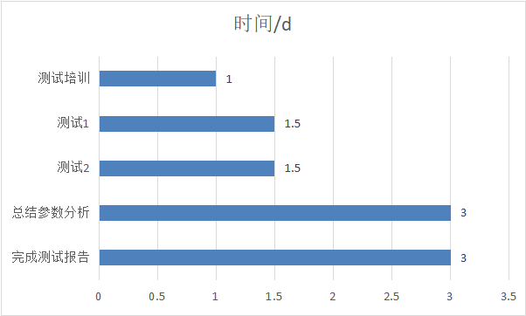
图2 用户管理测试用时估计图

2.3.2条件
- 硬件：计算机包括基础外设一套。
- 软件：windows操作系统，以及本系统。
- 人员：杨蔡胤，冯奕程，曾杰

2.3.3测试资料
- 此测试计划文档。
- 随机抽取50名小组成员编写对昵称作为注册账号。
- 随机抽取50名小组成员编写的昵称作为错误的登录账号。

2.3.4测试培训
杨蔡胤为项目负责人，冯奕程参与功能实现，由杨蔡胤对冯奕程进行测试须知告知，并指导如何填写测试报告，由杨蔡胤指导曾杰运行使用程序功能进行测试。

医学辅助诊断

2.4.1进度安排
测试开始于2022年4月12日，初次验收于2022年4月17日，次日至2022年4月30日为修改阶段，并于2022年5月8日进行第二次验收。安排表如下表4所示，测试用时估计图如下图3所示。
表4 测试2进度安排表
1阶段 | 测试培训，由项目负责人和功能实现负责人对测试人员进行测试培训。
2阶段 | 向系统输入50张已确定患者患病状况的肺部CT图像，查看图像识别的准确率。
3阶段 | 向系统输入50张已有标注的医学图像，查看图像分类的准确率及图像分割的相似程度。
4阶段 | 收集并计算测试中的相关参数，比如DICE相似度等参数，并将测试结果写入测试报告。
5阶段 | 测试系统功能的健全性和安全性，测试边界值（例如测试非医学图像查看效果如何），写进测试报告中。

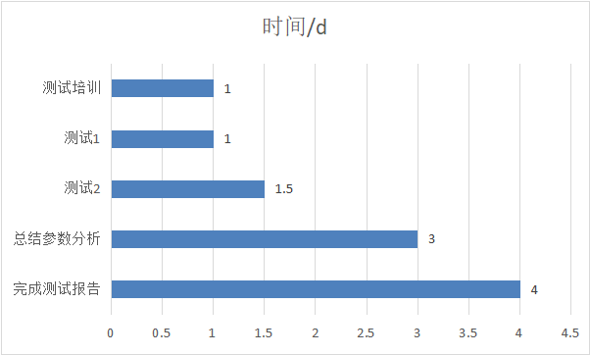
图3 医学辅助诊断测试用时估计图

2.4.2条件
a.硬件：计算机包括基础外设一套。
b.软件：windows操作系统，以及本系统。
c.人员：杨蔡胤，张麒翔，曾杰。

2.4.3测试资料
a.此测试计划文档。
b.随机抽取50张已进行医学诊断的患者肺炎图像作为图像识别测试资料。
c.随机抽取50张意大利放射协会标注的新冠肺炎患者肺部CT图像作为分割测试资料。

2.4.4测试培训
杨蔡胤为项目负责人，张麒翔参与功能实现，由杨蔡胤对张麒翔进行测试须知告知，并指导如何填写测试报告，由张麒翔阐述此系统部分的主要功能，和已经存在或者可能存在的风险，指导曾杰运行使用程序功能进行测试。

医患交流部分

2.5.1进度安排
测试开始于2022年4月19日，初次验收于2022年5月8日，次日至2022年5月15日为修改阶段，并于2022年5月15日进行第二次验收。安排表如下表5所示，测试用时估计图如下图4所示。

表5 测试3进度安排表
1阶段 | 测试培训，由项目负责人和功能实现负责人对测试人员进行测试培训。
2阶段 | 向系统输入50串字符串，并选择输入不同语言（中英文）与特殊符号，查看接收方的接收顺序与准确性。
3阶段 | 向系统输入50张图片，并选择输入不同格式（png，jpeg等），查看接收方的接收顺序与准确性。
4阶段 | 评判图片损失程度与字符串顺序，总结测试效果。
5阶段 | 测试系统功能的健全性和安全性，测试边界值（例如输入框中的字符串长度达到最大值），写进测试报告中。

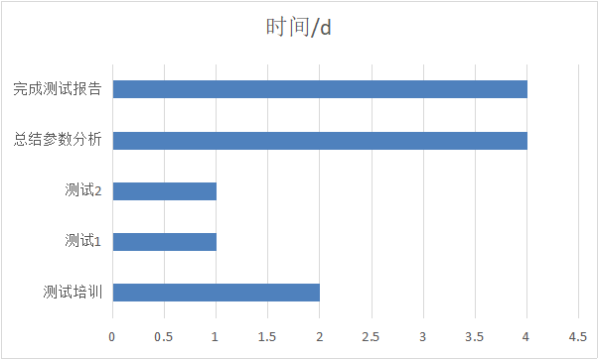
图4 医患交流部分测试用时估计图

2.5.2条件
a.硬件：计算机包括基础外设一套。
b.软件：windows操作系统，以及本系统。
c.人员：杨蔡胤，曾杰，游赟。

2.5.3测试资料
a.此测试计划文档。
b.随机输入50串字符串作为字符串测试资料
c.随机抽取50张已进行医学诊断的患者肺炎图像作为图像传输资料。

疫情可视化

2.6.1进度安排
测试开始于2022年5月9日，初次验收于2022年5月15日，次日至2022年5月25日为修改阶段，并于2022年5月25日进行第二次验收。安排表如下表6所示，测试用时估计图如下图5所示。
表6 测试4进度安排表
1阶段 | 测试培训，由项目负责人和功能实现负责人对测试人员进行测试培训。
2阶段 | 向系统输入以为患者的行动轨迹图，查看是否能在地图上显示。
3阶段 | 向系统输入多个患者的行动轨迹图，查看是否能在地图上显示。
4阶段 | 通过普通用户查看此子系统，查看是否能看到患者的行动轨迹。
5阶段 | 测试系统功能的健全性和安全性，测试边界值，写进测试报告中。

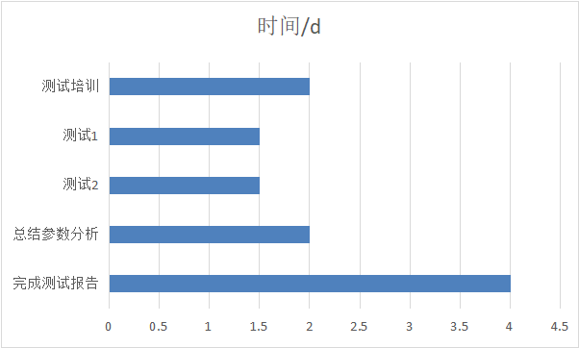
图5 疫情可视化部分测试用时估计图

2.6.2条件
a.硬件：计算机包括基础外设一套。
b.软件：windows操作系统，以及本系统。
c.人员：杨蔡胤，冯奕程，张麒翔。

2.6.3测试资料
a.此测试计划文档。
b.选择多名被确诊的患者并输入其行动轨迹点。
c.查看轨迹点附近居民流行病学部分追踪情况。

2.6.4测试培训
杨蔡胤为项目负责人，由冯奕程对张麒翔进行测试须知告知，并指导如何填写测试报告，冯奕程运行并使用程序功能进行测试。

测试设计说明

用户管理测试
测试编号 | 测试模块 | 测试过程 | 预期结果 | 期望测试结果 | 测试人员 | 备注
1 | 用户注册 | 1.打开软件网页  2.点击注册  3.输入注册所需相关信息（用户名密码等）  4.进行注册  5.关闭注册窗口，进行用户登录 | 1.可以进行用户注册，注册后进行登录正常  2.拥有邮箱验证等进行用户信息保护  3.系统注册新用户时间≈1s | 成功完成要求 | 杨蔡胤 | 注册中加入医生或患者验证
2 | 用户登录 | 1.打开软件网页  2.点击登录  3.输入不存在的用户名  4.输入密码  5.点击进行登录 | 1.无法登陆并反映不存在用户名或密码不正确  2.系统登录时间≈1s | 成功完成要求 | 游赟 | 无
3 | 用户登录 | 1.打开软件网页  2.点击登录  3.输入正确的用户名  4.输入密码  5.点击进行登录 | 1.成功登录  2.系统登录时间≈2s | 成功完成要求 | 冯奕程 | 无

医学影像资料处理测试
杨蔡胤为项目负责人，由冯奕程对张麒翔进行测试须知告知，并指
测试编号 | 测试模块 | 测试过程 | 预期结果 | 期望测试结果 | 测试人员 | 备注
4 | 用户图像上传 | 1.打开软件网页  2.点击登录  3.输入正确的用户名与密码  4.点击辅助诊断  5.上传jpg图像 | 1.成功登录  2.可以进行目录索引并上传图像  3.图像上传时间≈1s | 成功完成要求 | 杨蔡胤 | 无
5 | 用户图像上传 | 1.打开软件网页  2.点击登录  3.输入正确的用户名与密码  4.点击辅助诊断  5.上传png图像 | 1.成功登录  2.可以进行目录索引并上传图像  3.图像上传时间≈1s | 成功完成要求 | 杨蔡胤 | 无
6到26 | 模型识别 | 1.打开软件网页  2.点击登录  3. 输入正确的用户名与密码  4.点击辅助诊断并上传非医学图像  5.进行图像识别  6.用20张不同非医学图像重复上述内容并记录并记录准确率，并将测试用例记录为6-26 | 1.成功登录  2.可以进行目录索引并上传图像  3.图像判断均为非阳性  4.判断时间＜5s | 用例6-26中都被判断为阴性结果 | 张麒翔 | 无
27到77 | 模型识别 | 1.打开软件网页  2.点击登录  3.输入正确的用户名与密码  4.点击辅助诊断并上传医学图像  5.进行图像识别  6.使用50个不同已知结果图像重复上述内容并记录并记录准确率，并将测试用例记录为27-77 | 1.成功登录  2.可以进行目录索引并上传图像  3.图像判断与结果正确  4.判断时间＜5s | 用例29,32,56中阳性结果误判为阴性结果，37,62中阴性结果误判为阳性结果，其他结果均正确 | 张麒翔 | 希望可以提高准确率，减少之前模型不足
78到128 | 模型分割 | 1.打开软件网页  2.点击登录  3.输入正确的用户名与密码  4.点击辅助诊断并上传医学图像  5.进行病灶区域分割  6.使用50个不同已知分割结果图像重复上述内容并记录并记录准确率，并将测试用例记录为78-128 | 1.成功登录  2.可以进行目录索引并上传图像  3.图像分割结果与标签结果相似度高于70%  4.分割时间＜5s | 82,102,110,126中测试结果与对应GT图像模型有部分不相似，其余相似性较高，对主要部分有很强相似 | 冯奕程 | 1. 希望可以减少分割时间并提高准确率  2. 模型分割与识别部分分开对用户可用性具有负面影响，希望可以合并  3.模型结果希望附加原图中进行展示

医患交流
测试编号 | 测试模块 | 测试过程 | 预期结果 | 预期测试结果 | 测试人员 | 备注
129 | 医患交流 | 1.打开软件网页  2.点击登录  3.输入正确的患者用户名与密码  4.点击医患交流  5.选择医师进行文本信息发送 | 1.成功登录  2.可以选择医生并发出信息  3.信息发送时间＜1s | 成功完成要求 | 冯奕程 | 无
130 | 医患交流 | 1.打开软件网页  2.点击登录  3.输入正确的医生用户名与密码  4.点击医患交流  5.收到用例129的患者的信息  6.发送文本信息 | 1.成功登录  2.可以接受患者信息并发出信息  3.信息发送时间＜1s | 成功完成要求 | 冯奕程 | 无
131 | 医患交流 | 1.打开软件网页  2.点击登录  3.输入正确的患者用户名与密码  4.点击医患交流  5.选择医师进行附件发送 | 1.成功登录  2.可以接受医生信息并发出附件  3.附件选择时间＜1s，发送时间依照网速决定  4.对应医生可以收到附件 | 成功完成要求 | 杨蔡胤 | 无

医学辅助诊断
测试编号 | 测试模块 | 测试过程 | 预期结果 | 预期测试结果 | 测试人员 | 备注
132 | 流行病学研究 | 1.打开软件网页  2.点击登录  3.输入正确的医生用户名与密码  4.点击流行病疫情研究  5.对患者进行判定并追踪 | 1.成功登录 2.可以进行患者轨迹追踪 3.追踪结果反映在地图上 | 成功完成要求 | 杨蔡胤 | 无
133 | 流行病学研究 | 1.打开软件网页  2.点击登录  3.输入普通用户用户名与密码  4.点击流行病疫情研究  5.查看患者轨迹 | 1.成功登录 2.可以进行患者轨迹追踪 3.追踪结果反映在地图上 | 成功完成要求 | 张麒翔 | 可以对用户目前所在地区进行定位

评价标准

范围
评价准则适用于“Covid-Aid辅助诊断系统”的四个功能模块的第一次黑盒测试。

数据整理
本系统的评价偏向于主观评价，对于用户管理，医学辅助诊断，医患交流，疫情信息可视化功能，只需要在编码文件中添加部分辅助测试的代码，例如输入被选定为测试集的新冠肺炎患者图像等，人为地判断软件系统的功能的运行效果。
而对于医学图像的各种数据，例如坐标，都是照片上的像素位置坐标，仅仅用来断定它们存在的位置关系，而无特大作用。对于DICE精度，模型分辨准确度，对齐度等，这些都是经过特殊公式定义的，由系统处理过，只需要将其输出，没有需要特殊处理之处。
对于四个功能的测试结果，则需要记录下来。格式如下表10所示。

表10 测试结果表的格式
功能名 | 未通过测试测试号 | 未通过原因 | 参数记录
用户管理 | 2 | 用户登录时间过长 | 用户登录时间>10s
……

尺度
各个功能的评价尺度如“测试设计”部分所示，测试的尺度完全依赖于测试设计的各项尺度。

